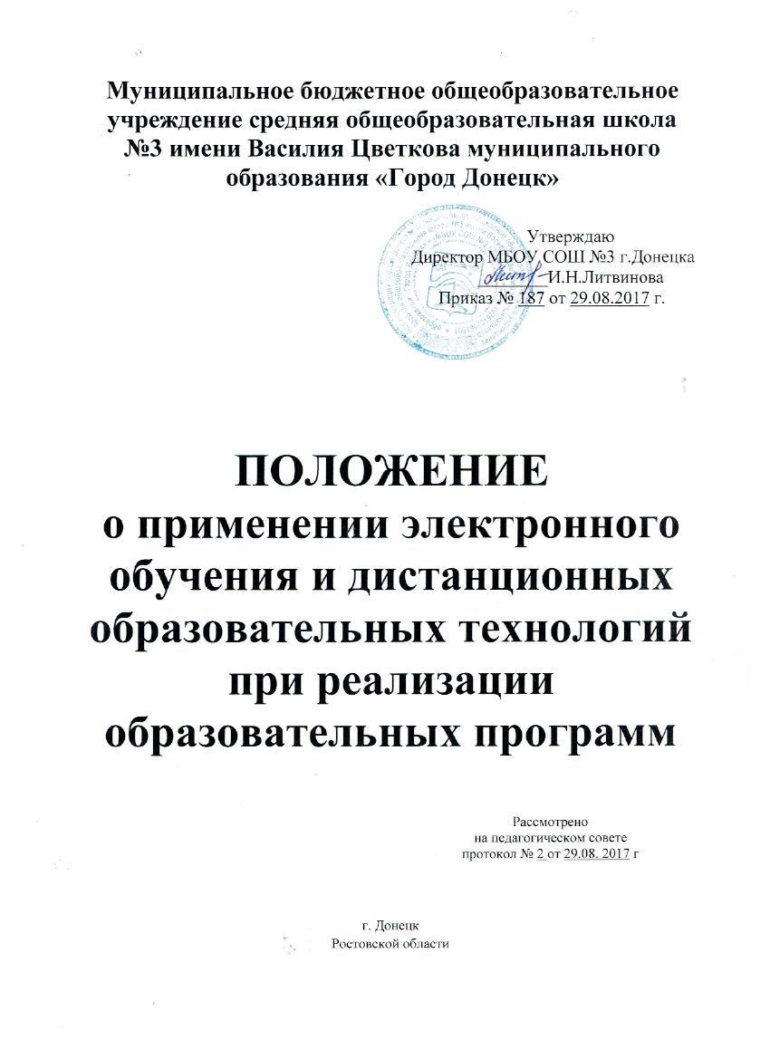
1. Общие положения
1.1. Настоящее положение регулирует образовательную, организационно- методическую деятельность Муниципального бюджетного общеобразовательного учреждения средней общеобразовательной школы №3 имени Василия Цветкова муниципального образования «Город Донецк» (далее - учреждение), обеспечивающую реализацию образовательных программ с применением электронного обучения и дистанционных образовательных технологий.
1.2. Система образовательной деятельности и процесса обучения с применением электронного обучения и дистанционных образовательных технологий в учреждении реализует общеобразовательные программы начального общего, основного общего и среднего общего образования, а также дополнительного образования для всех категорий обучающихся независимо от места их проживания, возраста, социального происхождения и состояния здоровья с учетом индивидуальных образовательных потребностей и на основе персонализации учебного процесса. Местом осуществления образовательной деятельности является место нахождения учреждения.
1.3. При организации образовательной деятельности с применением электронного обучения и дистанционных образовательных технологий учреждение руководствуется в своей деятельности следующими нормативными документами:
- Федеральным законом от 29.12.2012 №273-Ф3 (ред. от 31.12.2014) «Об образовании в Российской Федерации» (ст. 13, ст. 16);
- Приказом Министерства образования и науки Российской Федерации от 23 августа 2017 г. N 816 «Об утверждении Порядка применения организациями, осуществляющими образовательную деятельность, электронного обучения, дистанционных образовательных технологий при реализации образовательных программ»;
- Уставом учреждения, настоящим положением.
1.4. В настоящем положении используются следующие понятия:
- электронное обучение (далее - ЭО);
- организация образовательной деятельности с применением содержащейся в базах данных и используемой при реализации образовательных программ информации и обеспечивающих ее обработку информационных технологий, технических средств, а также информационно-телекоммуникационных сетей, обеспечивающих передачу по линиям связи указанной информации, взаимодействие обучающихся и педагогических работников;
- дистанционные образовательные технологии (далее - ДОТ) образовательные технологии, реализуемые в основном с применением информационных и телекоммуникационных технологий при опосредованном (на расстоянии) или не полностью опосредованном взаимодействии обучающегося и педагогического работника;
- формы ДОТ: e-mail; дистанционные уроки, конкурсы, олимпиады; дистанционное обучение с использованием сети Интернет; видеоконференции; on-line тестирование; видеоуроки; обучение по индивидуальному учебному плану на дому с дистанционной поддержкой; вебинары; skype-общение; облачные сервисы и т.д.
1.5. Организация образовательной деятельности с применением ЭО и ДОТ является одной из форм реализации права человека на образование и получение информации. Это совокупность информационных технологий, обеспечивающих доставку обучающимся изучаемого материала, интерактивное взаимодействие с педагогом, предоставление обучающимся возможности самостоятельной работы по освоению изучаемого учебного материала, а также оценку их знаний и навыков в процессе обучения.
2. Цели и задачи обучении с применением электронного обучения и дистанционных образовательных технологий
2.1. Основной целью реализации обучения с применением ЭО и ДОТ в учреждении является предоставление возможности получения доступного, качественного и эффективного образования всем категориям обучающихся независимо от места их проживания, возраста, состояния здоровья и социального положения с учетом индивидуальных образовательных потребностей и на основе персонализации учебного процесса.
2.2. Обучение с применением ЭО и ДОТ - одна из форм организации учебного процесса, которая направлена на решение следующих задач:
- предоставление равного доступа к полноценному образованию всем категориям обучающихся в соответствии с их способностями, индивидуальными склонностями и потребностями; обеспечение обучающимся возможности выстраивания индивидуальной образовательной траектории; формирование способности к самостоятельной познавательной деятельности обучающихся;
- развитие профильного образования в рамках учреждения на основе использования информационных технологий как комплекса социально-педагогических преобразований;
- создание условий для получения общего образования детям с ограниченными возможностями здоровья; - использование ресурсов сети Интернет для оптимизации учебного процесса;
- вовлечение обучающихся в единое информационно-образовательное пространство.
2.3. Обучение с применением ЭО и ДОТ (дистанционная форма обучения, дистанционный урок) повышает доступность образования, позволяет более широко и полно удовлетворять образовательные запросы граждан. Для обучающихся с ограниченными возможностями здоровья использование ЭО и ДОТ улучшает не только условия обучения, но и качество жизни в целом. Дистанционная форма обучения при необходимости может реализовываться комплексно с различными формами получения образования, предусмотренными законом «Об образовании в Российской Федерации».
3. Организация обучения с применением электронного обучения и дистанционных образовательных технологий
3.1. Образовательный процесс, реализуемый при обучении с применением ЭО и ДОТ. предусматривает значительную долю самостоятельных занятий обучающихся; методическое и дидактическое обеспечение этого процесса, регулярный контроль и учет знаний учащихся со стороны педагога, ведущего предмет.
3.2. При организации обучения с применением ЭО и ДОТ может реализовываться: - обучение обучающихся учреждения, желающих обучаться дистанционно, при выборе дисциплин дополнительного образования, необходимости организации индивидуальных занятий детей с ограниченными возможностями здоровья, детей обучающихся на дому по состоянию здоровья или обучающихся, длительно отсутствующих на занятиях по различным уважительным причинам;
- обучение обучающихся учреждения во время карантина.
3.3. Обучение с использованием ЭО и ДОТ организуется по письменному согласию (заявлению) родителей (законных представителей) обучающихся (приложение 1). 3.4. При организации обучения с применением ЭО и ДОТ используются специализированные ресурсы Интернет, предназначенные для дистанционного обучения, и иные информационные источники Сети (образовательные платформы, электронные библиотеки, справочные ресурсы и т.д.) - в соответствии с целями и задачами изучаемой образовательной программы и возрастными особенностями обучающихся. Кроме образовательных ресурсов Интернет в процессе дистанционного обучения могут использоваться традиционные информационные источники, в том числе учебники, учебные пособия, хрестоматии, энциклопедические и словарно-справочные материалы и пр. в соответствии с осваиваемой образовательной программой.
3.5. Обучение с применением ЭО и ДОТ может осуществляться как по отдельным учебным предметам и элективным учебным предметам, факультативным курсам, включенным в учебный план школы, так и по всему комплексу предметов учебного плана.
3.6. Для обучающихся 1-11 классов может быть организована дополнительно дистанционная форма обучения с целью углубления знаний по отдельным учебным предметам и элективным учебным предметам на основании запроса обучающихся и их родителей (законных представителей).
3.7. Обучение с применением ЭО и ДОТ может быть организовано в формах чат-занятий, вебзанятий (дистанционные уроки, конференции, семинары, лабораторные работы, практикумы и другие формы учебных занятий, проводимых с помощью средств телекоммуникаций и других возможностей Интернет), консультаций для индивидуального взаимодействия учителя с обучающимся (могут быть очными (on-line) и заочными (offline)), организацию переписки через электронную почту с целью индивидуального и группового общения и самостоятельного изучения учебного материала.
3.8. Обучение с применением ЭО и ДОТ включает проведение лабораторных, практических занятий, атак же текущего контроля через контрольные работы, проектные работы и др. формы.
3.9. Самостоятельное изучение материала обучающимся составляет основу дистанционной формы обучения. Самостоятельная работа обучающихся может включать следующие организационные формы дистанционного обучения:
- работа с электронным учебником;
- просмотр видеоуроков;
- прослушивание аудиозаписей;
- компьютерное тестирование;
- выполнение предложенных учителем заданий, различных видов работ в ходе текущего контроля;
- изучение печатных и других учебных и методических материалов и др..
3.10. В период дистанционного обучения, в том числе в период длительной болезни, обучающийся имеет возможность получать консультации учителя, учебные и методические материалы по соответствующему учебному предмету через электронную почту, программу Skype, Дневник.ру и др., используя для этого все возможные каналы выхода в Интернет.
3.11. Учреждение организует повышение квалификации педагогических работников учреждения для обеспечения уровня их подготовки соответственно применяемым технологиям.
3.12. Результаты учебной деятельности обучающихся, занимающихся в системе дистанционного образования, учитываются в школьной документации в соответствии с рекомендациями по учёту и хранению учебных достижений обучающихся.
4. Основные требования к образовательному ресурсу
4.1. Ресурс дистанционного урока может быть представлен:
- методически грамотно структурированным учебным материалом, снабженным иллюстрациями, презентациями, теоретическим и практическим материалом, аудио- и видео ресурсами;
- заданиями для закрепления и контроля знаний, умений, навыков (тесты, практические работы, электронные рабочие тетради);
- заданиями для проверки усвоения с возможностью самоконтроля;
- ссылками на электронные образовательные ресурсы, которые ученик должен изучить на этом уроке;
- дополнительным (занимательным ) материалом к уроку для более глубокого изучения темы;
- заданиями творческого содержания по созданию обучающимися образовательного продукта;
- средствами связи с учителем (электронная почта, Дневник.ру, образовательные платформы и др.), обеспечивающие возможность задать вопрос учителю, получать от него указания, оперативно выполнить самопроверку.
Дистанционный урок может быть проведен в форме конференции с несколькими учениками одновременно (Skype или mail-агент, др.).
Большое внимание при подготовке ресурса должно уделяться оформлению, которое служит наилучшему усвоению материала, предполагаются игровые и занимательные моменты, позволяющие разнообразить характер деятельности младших школьников.
4.2. Образовательные ресурсы дистанционного урока могут быть представлены в виде:
- текстовых документов (doc, P D F ,...)
- презентаций PowerPoint в демонстрационной версии,
- аудио- и видеофрагментов,
- интерактивных карт,
- интерактивных заданий,
- тестовых заданий,
- электронных рабочих тетрадей,
- Flash-анимаций и др..
4.3. Тесты могут иметь различную структуру: в виде множественного выбора, с ответом в краткой форме, на установление соответствий и др.
5. Технологическая карта (план-конспект) дистанционного урока
5.1. Раздел 1.
Тема занятия, учебный предмет.
Тип занятия.
Цели занятия (относительно учеников, учителя, их совместной деятельности). Предполагаемый состав обучающихся - класс (возраст), количество.
Проблема занятия или главный вопрос.
Предполагаемый образовательный продукт, который будет создан обучающимися. Перечень знаний, умений, навыков, способностей, которые предполагается развить или осваивать на данном уроке.
Краткий план урока с указанием времени на каждый пункт плана.
Подробный конспект занятия с необходимым материалом (актуальным и интересным для учащихся) - примерные вопросы, необычные сведения, творческие задания и др.
Перечень видов деятельности обучающихся на протяжении дистанционного урока. Перечень видов деятельности самого учителя и других возможных участников урока.
Перечень материалов или сами материалы, необходимые для занятия (ссылки на web-сайты, собственные web-квесты, тексты «бумажных» пособий, необходимые лабораторные материалы, CD-ROM и др.)
5.2. Раздел 2.
Теоретическая часть является аналогом учебника или методического пособия и оформляется в виде текстовых или графических файлов, видеоуроков, web-страниц или ссылок на другие ресурсы Internet с указанием режима общения, формы взаимодействия и др.
6. Текущий контроль и промежуточная аттестация обучающихся в дистанционном режиме
6.1. Текущий контроль, промежуточная аттестация обучающихся в дистанционном режиме проводится в соответствии с Положением о формах, периодичности и порядке проведения текущего контроля успеваемости и промежуточной аттестации обучающихся, утвержденным приказом от 31.08.2015 №179.
6.2. Результаты обучения обучающихся, перечень изученных тем, текущий контроль знаний обучающихся в процессе освоения учебных предметов (изученных тем) фиксируются в классных журналах или журналах установленной формы на период дистанционного обучения.
7. Техническое обеспечение организации образовательной деятельности с применением электронного обучения и дистанционных образовательных технологий
7.1. Учебный процесс при организации образовательной деятельности с применением ЭО и ДОТ обеспечивается в учреждении следующими техническими средствами:
- компьютерными классами, оснащенными персональными компьютерами, web-камерами, микрофонами и звукоусилительной и проекционной аппаратурой; автоматизированным рабочим местом учителя в учебных кабинетах;
- программным обеспечением для доступа к локальным и удаленным серверам с учебной информацией и рабочими материалами для участников учебного процесса;
- локальной сетью с выходом в Интернет, с пропускной способностью, достаточной для организации учебного процесса и обеспечения оперативного доступа к учебно-методическим ресурсам.
7.2. Обучающиеся дома должны иметь:
- персональный компьютер или ноутбук, планшет, смартфон, айфон в т.ч. с возможностью воспроизведения звука и видео;
- стабильный канал подключения к Интернет.
- Данное положение рассмотрено и рекомендовано к утверждению на заседании педагогического совета МБОУ СОШ №3 г.Донецка и вступают в силу с момента издания приказа.

Приложение 1

Директору МБОУ СОШ №3 г.Донецка
Литвиновой И.Н.
_________________________________
ФИО родителя (законного представителя)

ЗАЯВЛЕНИЕ
Прошу Вас организовать в период с _______________ по ______________обучение с использованием дистанционных образовательных технологий с моим (ей) сыном (дочерью)___________________________________________________________,
ФИО ребенка
учеником (ученицей) _____ класса на период введения в общеобразовательных организациях Ростовской области временной реализации образовательных программ начального общего, основного общего, среднего общего образования и дополнительных общеобразовательных программ с применением электронного обучения и дистанционных образовательных технологий. В указанный период ответственность за жизнь и здоровье своего ребенка беру на себя.
_________________ _______________/________________________
дата подпись расшифровка

